|  |  |  |  |  |  |  |  |
| --- | --- | --- | --- | --- | --- | --- | --- |
|  |  |  |  |  |  |  |  |

10.pielikums

**Vizuālās identitātes apliecinājums pēc projekta noslēguma (teritorijas labiekārtošanas projektiem)**

**Vizuālās identitātes tehniskā specifikācija**

**Izmērs** – vismaz 10 x 30 cm

**Materiāls** – plastikāts vai cits izturīgs materiāls

**Druka** – krāsu

**Logo** – obligāti jānorāda Ādažu novada pašvaldības ģerbonis un Konkursa logo; Projekta īstenotāja logo – ja tāds ir

**Dizains** –

**Projekts “_____(*projekta nosaukums*)”**

**tika īstenots**

**Ādažu novada atbalsta konkursa iedzīvotāju iniciatīvām**

**“Sabiedrība ar dvēseli 2024” ietvaros**

**Projekta īstenotājs – “_____(*projekta īstenotāja nosaukums*)”**

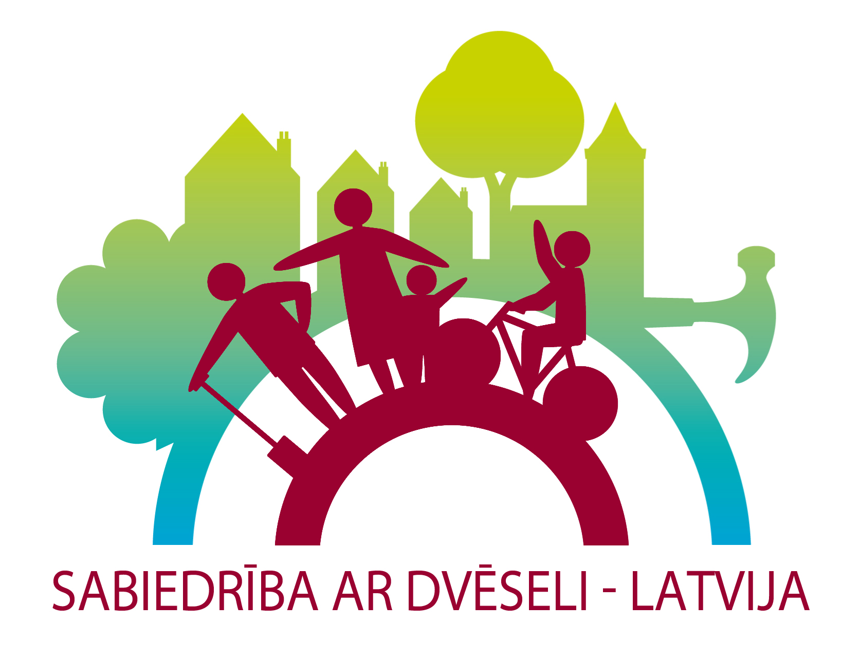

*Projekta īstenotāja logo*